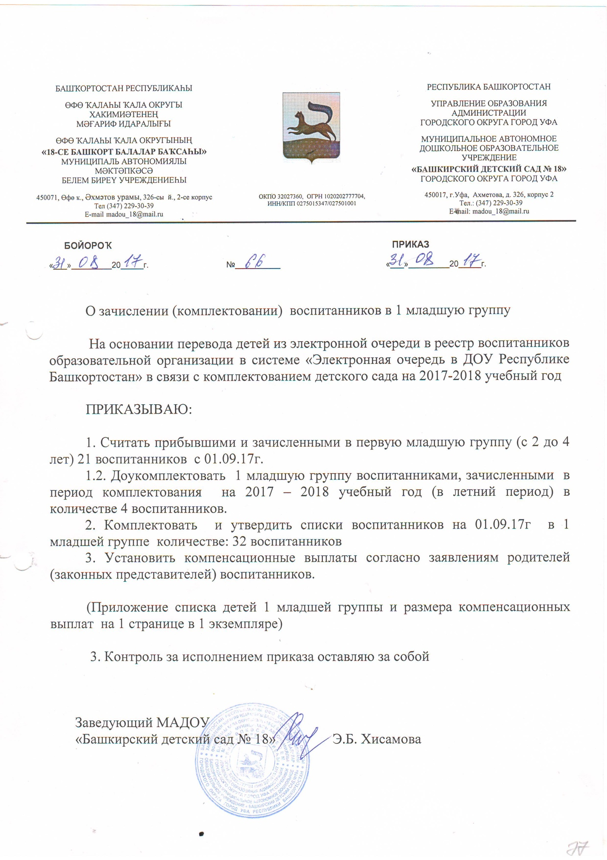

1 младшая группа
№ | Фамилия, имя ребенка | Дата рождения
1. | Абдразаков А. | 21.09.14
2. | Абдрахманова Э. | 26.09.14
3. | Азнабаев Р. | 17.03.15
4. | Акчурин С. | 21.07.14
5. | Атангулова С. | 17.09.14
6. | Баязитов А. | 14.01.15
7. | Валиуллин Д. | 19.11.14
8. | Галиев А. | 16.12.14
9. | Глазкова М. | 27.10.15
10. | Давлетшин Т. | 16.11.14
11. | Емельянова В. | 10.09.14
12. | Зайнуллин Т. | 24.11.14
13. | Имангулова Д. | 27.05.15
14. | Каримов Ш. | 16.01.15
15. | Каримова Ю. | 18.04.15
16. | Латыпов А. | 14.07.14
17. | Мавлемшин Э. | 25.07.14
18. | Маковецкая А. | 26.09.14
19. | Мансуров Д. | 21.11.14
20. | Миннигулов И. | 21.12.14
21. | Мирсагитова Р. | 13.12.14
22. | Михеев Ю. | 07.08.14
23. | Рафиков Р. | 31.03.15
24. | Ризванов К. | 05.07.14
25. | Сабитова А. | 01.08.14
26. | Султанова Ш. | 30.12.15
27. | Утяганова Э. | 12.04.15
28. | Фаизов Н. | 08.05.15
29. | Хисаметдинов Д. | 21.08.14
30. | Юлукова А. | 12.09.14
31. | Явгильдина Сафина | 12.12.14

